关于非笔试及实践类课程缴费的操作说明
重要说明：请已在北京教育考试院自考平台报考“非笔试及实践类课程”课程的考生（未报考不能登录缴费），于2022年9月16日9时后登录本系统缴费，在此之前账号还未开通，不能登录。缴费日期为2022年9月16日9时至9月19日14时，逾期不予办理。个人登录账号密码及课程资源请注意查看以下内容。

1、进入北邮自考平台http://www.buptict.cn/org/zikao/index，点击右上角“登录”，登录账号为考生个人准考证号前加“03”，如：“03123456789012”，密码为“111111”（请勿使用360浏览器）；
请注意本期缴费所有考生（包括往期登录过缴费的考生）均使用账号“03准考证号”，密码“6个1”登录。所有缴费订单均为集体定制，请考生个人不要自行注册添加课程，如个人自行注册添加课程缴费订单无效；
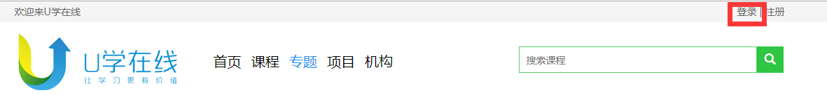
2、登录后，点击右上角 “个人中心”，选择“我的订单”进入课程缴费界面；
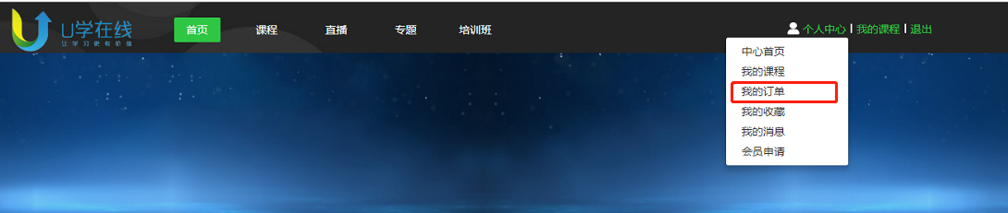
3、点击左侧“课程订单”栏目，支付信息为本次报名所有课程信息，需按课程一门一门缴费。支付前请先确认订单信息，如对支付订单有疑义，请与北邮自考办联系，确认无误后再进行支付；
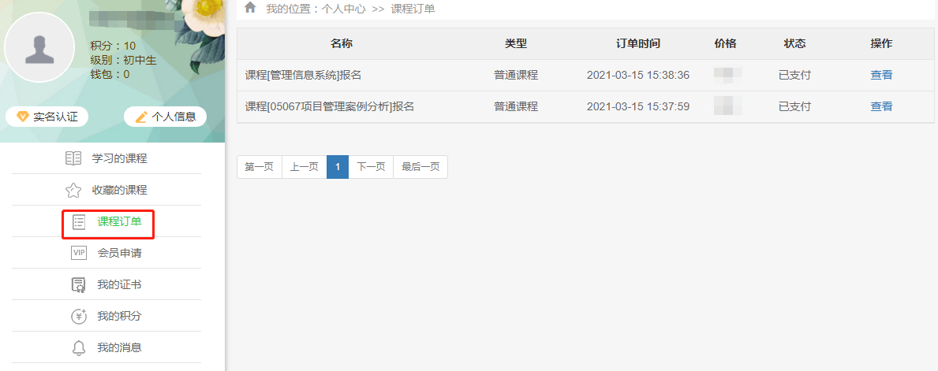
4、点击“支付”，进入网银支付页面。支付过程中请勿点击“取消”，如点击“取消”则视为放弃此订单，不进行支付。如误操作，请与北邮自考办联系；
5、支付完成后，可在“课程订单”中查询支付状态。缴费时间截止后，系统会对未缴费的订单做退单，即考生放弃本次“非笔试及实践类课程”考核，支付完成的课程为考生本期非笔试及实践类考试课程；
6、支付成功后，点击左侧“学习的课程”栏目，点击页面右侧“开始学习”，进入课程空间；
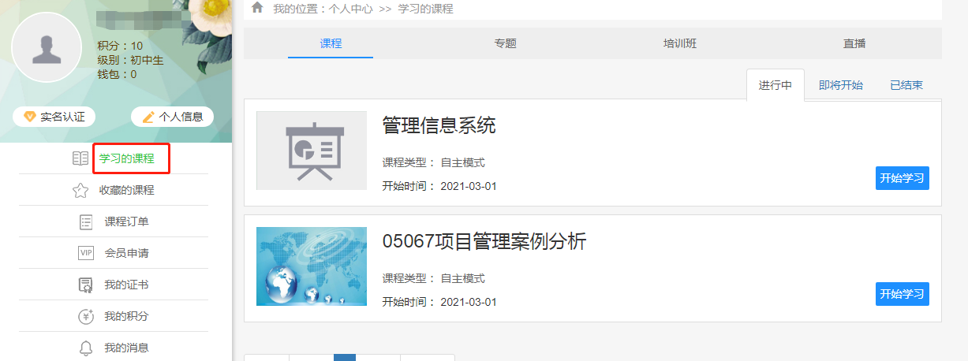
7、本期除个别清考课程外，每门课程均安排一次实时指导直播，考生进入课程空间后，点击左侧 “学习资源”栏目，下载查看相应内容，课程直播时间预计安排在9月26日、28日，请以课程空间发布的为准；
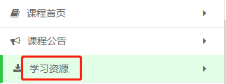

8、课程考核时间预计安排在10月25日——27日，见下表，考核方式为网上考试。请考生密切关注北邮自考平台首页“通知公告”栏目，具体安排以平台发布的通知为准。
序号 | 课程代码 | 实践课程 | 时间
1 | 03143 | 互联网及其应用（实践） | 10月25日 上午
2 | 02121 | 数据库及其应用（实践） | 10月25日 上午
3 | 04733 | 微型计算机及接口技术（实践） | 10月25日 下午
4 | 02327 | 操作系统（实践） | 10月25日 下午
5 | 04756 | 软件开发工具（实践） | 10月26日 上午
6 | 02334 | 软件工程（实践） | 10月26日 上午
7 | 04738 | C++程序设计（实践） | 10月26日 下午
8 | 96088 | 工程项目管理（实践） | 10月27日 上午
9 | 04731 | 电子技术基础（三）（实践） | 10月27日 上午

北邮自考办联系电话：010—82056343。

